Einsendeaufgaben zu PHP03A
Name: Sacchi | Vorname: Marco | Ihr Fernlehrer:
Postleitzahl und Ort:  8722 Kaltbrunn | Straße: Fabrikstrasse 19
Studien-Nr.: 743782 | Lehrgangs-Nr.: 410 | Note:
Einsendeaufgabe: PHP03A-XX | Auflage: 1
Füllen Sie das Adressfeld (die nicht hinterlegten Felder) bitte sorgfältig aus.
Nr. | Aufgaben/Lösung | Punkte
 | Senden Sie als Lösung der folgenden drei Aufgaben die lauffähigen Programme als Archivdatei des Quellcodes ein, am besten im Original-zip-Format. Das Archiv muss mindestens alle geänderten Klassen- und Textdateien enthalten, sowie ein Dump der Datenbank.
1. | Erstellen Sie eine SQL-Abfrage zum Löschen aller Einträge in der Tabelle „ws_warenkorb“, die älter als 14 Tage sind. Lesen Sie dazu in der Dokumentation von MySQL, wie entsprechende Datumsberechnungen unter MySQL angegeben werden müssen. Die Abfrage soll Teil einer privaten Methode sein.  Tipp: Siehe Webseite:  http://dev.mysql.com/doc/refman/5.0/en/date-and-time-functions.  html#function_date-format  (1) Wie könnte eine entsprechende Methode genannt werden?  Ich habe die Methode warenkorbAufraeumen genannt. Scheint mir verständlich
1. | (2) Aus welcher anderen Methode sollte diese neue, private Methode aufgerufen werden?  Ich habe mich für webshop::auswahl entschieden. Da mir es am sinvollsten erscheint den Warenkorb aufzuräumen bevor er aufgerufen wird.
1. | (3) In welcher Klasse sollte die Methode implementiert werden –  wg. des Sinnzusammenhangs?  Da der Warenkorb eine Webshopfunktion ist und der Antwort aus Punkt 2 oben, Scheint mir am Sinnvolsten die webshop Klasse.
2. | Verändern/Erweitern Sie den Webshop so, dass eine Konzertagentur damit Konzertkarten verkaufen kann. Dazu soll die Datenbanktabelle „ws_artikel“ um ein Datumsfeld (an dem die Veranstaltung stattfinden soll) erweitert und ein entsprechendes Frontend erstellt werden. Das Feld „a_menge“ soll die Anzahl der verfügbaren Karten enthalten.  (1) Erstellen Sie die Spalte „a_datum“ mit dem Datentyp „date“ mittels phpMyAdmin.
2. | (2) Ändern Sie die Abfrage in artikel::__construct  Tipp:  In einem SQL-Befehl kann der Name eines abzufragenden Feldes für die Ausgabe geändert werden. Wenn Sie die Ausgaberoutine so geändert haben, dass die Spaltenüberschrift dem „$artikelArray“ entnommen wird (z. B. wie in der Lösung von Aufgabe 6.1 gezeigt), wird dadurch auch die Überschrift automatisch angepasst.  Beispiel:  SELECT a_name AS a_veranstaltung, ... FROM ws_artikel...  Hier wird das Feld „a_name“ in der Ergebnisliste als „a_veranstaltung“ anzeigt.
2. | (3) Ändern Sie das Aussehen der Seite, dass sie z. B. ähnlich wie Abb. E.1 aussieht:  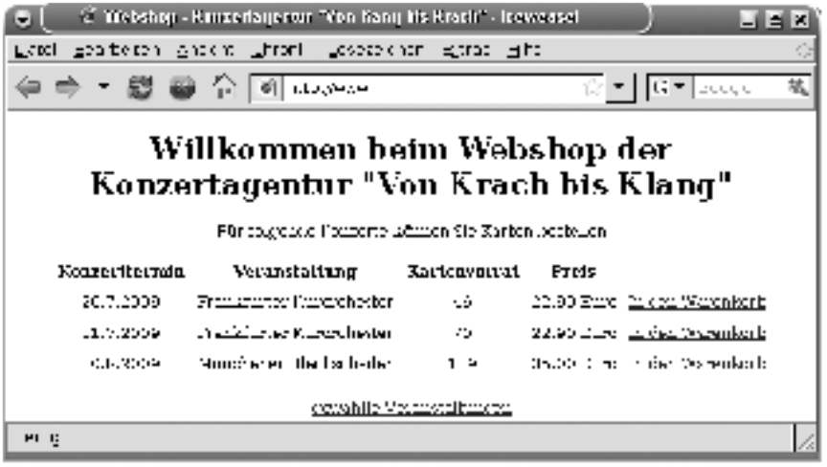  - Der Webshop der Konzertagentur
3. | Ändern Sie die Klassen „artikel“ und „webshop“ so ab, dass die Liste der lieferbaren Artikel nicht mehr dem „$artikelArray“ entnommen werden, sondern direkt per Datenbankabfrage in der Methode „webshop::anzeigen()“ geholt und ausgegeben wird.

